
Τεχνική Απόφαση χειροκίνητης Εφεδρείας Αποκατάστασης Συχνότητας (χΕΑΣ)

Περιεχόμενα

1 Εισαγωγή – Εφεδρείες Αποκατάστασης Συχνότητας 3
1.1 Πάροχοι χΕΑΣ 4
1.2 Εντολές Ενεργοποίησης χΕΑΣ 5
1.3 Αγορά Εξισορρόπησης Πραγματικού Χρόνου (RTBM) 6

- Συντομογραφίες

ΑΠΕ Ανανεώσιμες Πηγές Ενέργειας
ΑΡΠ Αυτόματη Ρύθμιση Παραγωγής
ΕΑΣ Εφεδρεία Αποκατάστασης Συχνότητας
ΕΔΣ Εφεδρεία Διατήρησης της Συχνότητας
ΕΣΜΗΕ Ελληνικό Σύστημα Μεταφοράς Ηλεκτρικής Ενέργειας
αΕΑΣ Αυτόματη Εφεδρεία Αποκατάστασης της Συχνότητας
χΕΑΣ Χειροκίνητη Εφεδρεία Αποκατάστασης της Συχνότητας
FRR Frequency Restoration Reserve
FCR Frequency Containment Reserve
aFRR automatic Frequency Restoration Reserve
mFRR manual Frequency Restoration Reserve

Εισαγωγή – Εφεδρείες Αποκατάστασης Συχνότητας
Στα πλαίσια λειτουργίας της αγοράς εξισορρόπησης πραγματικού χρόνου, τα προϊόντα αυτής είναι οι Εφεδρείες Αποκατάστασης Συχνότητας (ΕΑΣ), οι οποίες αποδίδονται από τους εξουσιοδοτημένους παρόχους εξισορρόπησης, οι οποίοι εκπροσωπούν και διαχειρίζονται τις οντότητες υπηρεσιών εξισορρόπησης στο Σύστημα προκειμένου αυτό να λειτουργεί με γνώμονα την ασφάλεια αλλά και την οικονομικότητα.
Οι Εφεδρείες Αποκατάστασης Συχνότητας έχουν την έννοια του σημείου 7 του άρθρου 3 του Κανονισμού (ΕΕ) 2017/1485, αποτελούν δηλαδή εφεδρείες ενεργού ισχύος που είναι διαθέσιμες για να αποκαταστήσουν τη συχνότητα του Συστήματος στην ονομαστική της τιμή και, για συγχρονισμένη περιοχή που αποτελείται από περισσότερες από μία περιοχές ελέγχου φορτίου-συχνότητας, ώστε να αποκαταστήσουν το ισοζύγιο ισχύος στην προγραμματισμένη τιμή.
Για να επιτευχθεί αυτό, θα πρέπει οι οντότητες υπηρεσιών εξισορρόπησης που έχουν επιλεγεί από την αγορά εξισορρόπησης να μπορέσουν να διαθέσουν τα απαιτούμενα ποσά εφεδρείας ισχύος και ενέργειας εξισορρόπησης είτε προς την κατεύθυνση αύξησης είτε μείωσης της παραγωγής τους, ώστε να μπορέσει να ανακατανεμηθεί η απαιτούμενη παραγωγή σε αυτές και να εξισορροπηθεί η απόκλιση παραγωγής-φορτίου σε πραγματικό χρόνο με αξιοπιστία και οικονομικότητα. Τα εν λόγω ποσά εφεδρείας θα πρέπει να ενεργοποιούνται πλήρως εντός μέγιστου επιτρεπτού χρονικού διαστήματος, το οποίο προβλέπεται από τον Κανονισμό (ΕΕ) 2017/1485 και είναι ίσο με 15’.
Προκειμένου να αποδεσμευτούν τα απαιτούμενα ποσά εφεδρειών από τις οντότητες υπηρεσιών εξισορρόπησης, είναι απαραίτητη καταρχάς η λειτουργία του Συστήματος Αυτόματης Ρύθμισης Παραγωγής (ΑΡΠ), που αποτελεί την αγορά της aFRR, καθώς και του οικονομικού προγράμματος κατανομής που προκύπτει από την επίλυση της αγοράς εξισορρόπησης (Real-Time Balancing Market - RTBM) σε πραγματικό χρόνο.
Η ΕΑΣ κατηγοριοποιείται ανάλογα με τον τρόπο ενεργοποίησής της σε:
• Αυτόματη ΕΑΣ – αΕΑΣ (aFRR)
• Χειροκίνητη ΕΑΣ – χΕΑΣ (mFRR)
Η αγορά της αΕΑΣ υλοποιείται με το σύστημα ΑΡΠ το οποίο ελέγχει την ενεργοποίηση της απαιτούμενης αΕΑΣ στους παρόχους εξισορρόπησης που την προσφέρουν, ενώ η αγορά της χΕΑΣ υλοποιείται στην πλατφόρμα RTBM στην οποία γίνεται η προμήθεια και ενεργοποίηση του προϊόντος της χΕΑΣ. Στην παρούσα κατάσταση η αΕΑΣ προσφέρεται από στρεφόμενες μονάδες παραγωγής, ενώ η χΕΑΣ μπορεί να προσφέρεται τόσο από στρεφόμενες όσο και μη στρεφόμενες μονάδες, εφόσον αυτές καλύπτουν τα προαναφερθέντα κριτήρια ενεργοποίησης.
Η χΕΑΣ ενεργοποιείται και δίδεται υπό μορφή εντολής στις μονάδες από τον μηχανισμό λειτουργίας της αγοράς σε πραγματικό χρόνο (RTBM) και οποιαδήποτε τηλεφωνική εντολή ενεργοποίησής της. Προϋπόθεση αποτελεί φυσικά η διάθεση χΕΑΣ από μία μονάδα παραγωγής, ώστε αυτή να δύναται να ακολουθήσει την εντολή που δόθηκε από το RTBM.
Oι ζητούμενες ποσότητες εφεδρειών θα πρέπει να είναι πλήρως διαθέσιμες εντός δεκαπέντε (15) λεπτών από την έναρξη ενεργοποίησής τους, όπως προβλέπεται στο 157(2)(γ) του Κανονισμού (ΕΕ) 2017/1485, προκειμένου να είναι δυνατή η επίτευξη της επαναφοράς της συχνότητας του Συστήματος εντός του τυπικού εύρους μεταβολής αυτής, όπως αυτό αναφέρεται στον Πίνακα 1 στο Παράρτημα ΙΙΙ του Κανονισμού (ΕΕ) 2017/1485 και να επιτυγχάνονται οι παράμετροι-στόχοι ΣΕΑΣ και συχνότητα.
H αΕΑΣ ενεργοποιείται αυτόματα από μονάδες εν λειτουργία οι οποίες προσφέρουν αΕΑΣ και ελέγχονται από το σύστημα ΑΡΠ. Το Σύστημα ΑΡΠ διαχειρίζεται σε πραγματικό χρόνο τις μονάδες παραγωγής που βρίσκονται σε δυνατότητα ρύθμισης (Regulation) και αναλόγως του τρέχοντος Σφάλματος Ελέγχου Περιοχής (ΣΕΠ) – Area Control Error (ACE) χρησιμοποιεί κατάλληλα τις διαθέσιμες ποσότητες αΕΑΣ από κάθε συμμετέχουσα μονάδα, ώστε να το μειώσει και να το διατηρεί ιδανικά σε τιμή όσο το δυνατόν πιο κοντά στο μηδέν.
Αντιστοίχως, η χΕΑΣ προσφέρεται από οντότητες υπηρεσίας εξισορρόπησης, οι οποίες ορίζονται στον Κανονισμό Αγοράς Εξισορρόπησης και αντιπροσωπεύονται από παρόχους υπηρεσιών εξισορρόπησης. Οι εν λόγω οντότητες εξισορρόπησης πρέπει να διαθέτουν κατάλληλο εξοπλισμό προκειμένου να ακολουθούν τις εντολές (set points) ενεργού ισχύος που αποστέλλονται από την πλατφόρμα της αγοράς εξισορρόπησης στη βραχυπρόθεσμη χρονική κλίμακα.
Οι πάροχοι υποβάλλουν προσφορές ανοδικής και καθοδικής ισχύος και ενέργειας εξισορρόπησης για κάθε περίοδο κατανομής της ημέρας κατανομής (30’). Οι αρχικές προσφορές κατατίθενται στα πλαίσια της πρώτης ΔΕΠ η οποία επιλύεται την D-1 ημέρα και μπορούν να ανανεωθούν έως και μισή ώρα πριν την έναρξη της επόμενης περιόδου κατανομής.
Στη συνέχεια, οι προσφορές ενέργειας διαιρούνται σε δύο αντίστοιχα προϊόντα ανοδικής και καθοδικής ενέργειας εξισορρόπησης διάρκειας 15’ και λαμβάνονται υπόψη από τον ΔΣΜ στις διαδοχικές επιλύσεις του προβλήματος οικονομικής κατανομής πραγματικού χρόνου που εκτελείται κάθε 15’. Συμπεραίνεται επομένως ότι οι προσφορές των παρόχων είναι δεσμευτικές και για τα δύο συνεχόμενα διαστήματα διάρκειας 15’ μίας περιόδου κατανομής. Παράλληλα, οι οντότητες υπηρεσιών εξισορρόπησης μπορούν να λάβουν εντολές ενεργοποίησης της χΕΑΣ μέσω τηλεφωνικής επικοινωνίας με τον ΔΣΜ.
Η μεθοδολογία διαστασιολόγησης της απαίτησης ανοδικής και καθοδικής αΕΑΣ και χΕΑΣ περιγράφεται στο κείμενο μεθοδολογίας υπολογισμού ζωνικών/Συστημικών αναγκών ισχύος εξισορρόπησης.

Πάροχοι χΕΑΣ
Οι πάροχοι υπηρεσιών εξισορρόπησης, και συγκεκριμένα χΕΑΣ, εκπροσωπούν τις οντότητες υπηρεσιών εξισορρόπησης και συμμετέχουν στην Αγορά Εξισορρόπησης Πραγματικού Χρόνου (RTBM) με σκοπό την προσφορά ισχύος και ενέργειας εξισορρόπησης, στα πλαίσια λειτουργίας της αγοράς εξισορρόπησης. Οι οντότητες υπηρεσιών εξισορρόπησης, προβλέπονται στον Κανονισμό Αγοράς Εξισορρόπησης και μπορούν να χωριστούν στις ακόλουθες κατηγορίες:
- Μονάδες Παραγωγής
- Χαρτοφυλάκιο κατανεμόμενων ΑΠΕ
- Χαρτοφυλάκιο κατανεμόμενου φορτίου
Οι οντότητες παροχής χΕΑΣ αποτελούνται επί του παρόντος από μονάδες παραγωγής (στρεφόμενες ή μη στρεφόμενες), οι οποίες διαθέτουν κατάλληλο εξοπλισμό προκειμένου να ακολουθούν τις εντολές (set points) ενεργού ισχύος που αποστέλλονται από την πλατφόρμα της αγοράς εξισορρόπησης στη βραχυπρόθεσμη χρονική κλίμακα.
Κάθε πάροχος υπηρεσίας εξισορρόπησης δηλώνει τις τεχνικές δυνατότητες βάσει της τεχνολογίας του σταθμού παραγωγής και της κάθε μονάδας. Ο πάροχος είναι υποχρεωμένος να τηρεί τις δηλωθείσες δυνατότητες, καθώς αυτές λαμβάνονται υπόψιν στον τρόπο υπολογισμού των εντολών ανάληψης ή απόρριψης ισχύος από την πλατφόρμα της αγοράς εξισορρόπησης πραγματικού χρόνου.

Εντολές Ενεργοποίησης χΕΑΣ
Το χρονικό πλαίσιο ενεργοποίησης της χΕΑΣ είναι μεγαλύτερο σε σχέση με αυτό της αΕΑΣ. Η χΕΑΣ αποτελεί το περιθώριο των οντοτήτων υπηρεσιών εξισορρόπησης να ανακατανεμηθούν βέλτιστα έτσι ώστε να αποκατασταθεί το ισοζύγιο ισχύος, αλλά και ταυτόχρονα να επανακτηθεί η ποσότητα σε αΕΑΣ που έχει τυχόν ενεργοποιηθεί.
Οι εντολές ενεργοποίησης της χΕΑΣ μπορεί να προκύπτουν είτε από την επίλυση της αγοράς εξισορρόπησης πραγματικού χρόνου, είτε μέσω τηλεφωνικής εντολής από τον ΔΣΜ με σκοπό να καλυφθούν αποκλίσεις που οφείλονται κυρίως σε σφάλματα προβλέψεων αλλά και σε έκτακτα περιστατικά, όπως η απώλεια κάποιας μονάδας. Στη δεύτερη περίπτωση η χΕΑΣ μπορεί επίσης να ενεργοποιηθεί ώστε να αντικαταστήσει την αΕΑΣ που ενεργοποιήθηκε ταχύτερα μέσω του ΑΡΠ.
Στο Σχήμα 1 φαίνεται ο πλήρης βρόχος ελέγχου της συχνότητας, ενώ σε κόκκινο πλαίσιο τονίζεται η συνεισφορά της χΕΑΣ στην αποκατάσταση της συχνότητας και του Σφάλματος Ελέγχου Περιοχής (ΣΕΠ - ACE), άρα και των διασυνοριακών ροών ισχύος όπως ορίζεται από το αρ.143 του Κανονισμού (ΕΕ) 2017/1485.
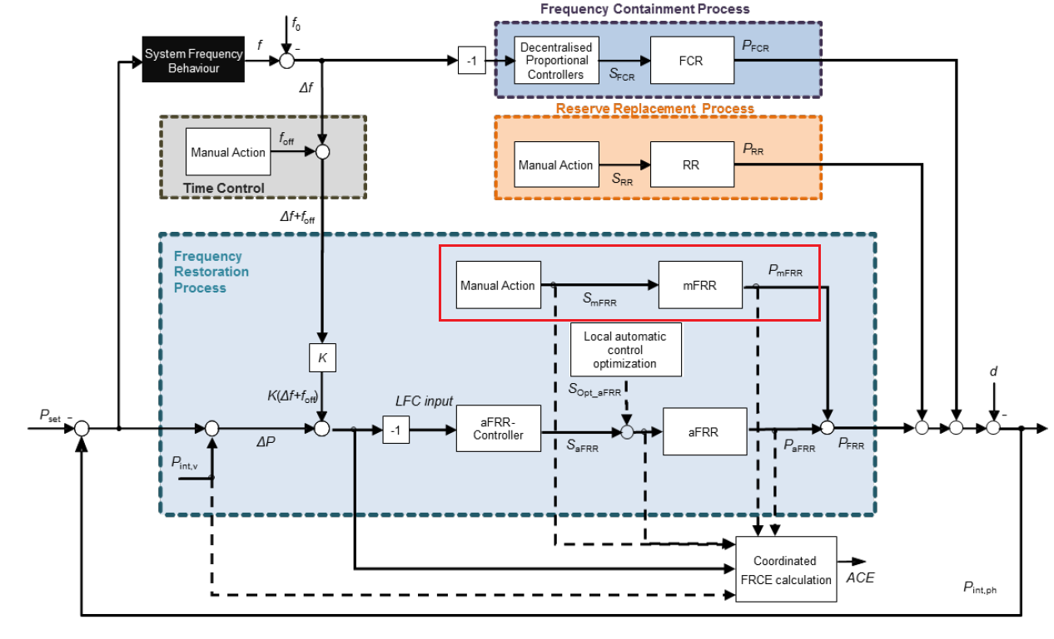
Σχήμα 1 βρόχοσ ελεγχου συχνοτητασ και συμμετοχη της mfrr

Αγορά Εξισορρόπησης Πραγματικού Χρόνου (RTBM)
Η αγορά εξισορρόπησης πραγματικού χρόνου (real-time balancing energy market) αποτελεί την χρονικά τελευταία αγορά του μοντέλου στόχου, καθώς έπεται της προθεσμιακής, της προημερήσιας αλλά και της ενδοημερήσιας αγοράς ηλεκτρικής ενέργειας. Η αγορά εξισορρόπησης εκτελείται σε χρονική κλίμακα πλησίον του πραγματικού χρόνου λειτουργίας του Συστήματος και αποσκοπεί στη διασφάλιση της αξιόπιστης και ασφαλούς λειτουργίας του ΕΣΜΗΕ. Στο Σχήμα 1 αποτυπώνεται ένα συνοπτικό διάγραμμα ροής της διαδικασίας που ακολουθείται με τα κυριότερα χαρακτηριστικά της αγοράς εξισορρόπησης.

RTBM Clearing

$$minimize$$
$$\left\{\begin{aligned}mFRR Balancing Costs \\ Penalty Costs\end{aligned}\right.$$

Subject to
System Constraints
:$\left\{\begin{aligned}Interzonal Flow limit \\ Daily Energy Limits \\ Zonal Imbalance \\ .....\end{aligned}\right.$

UP technical Limits
$\left\{\begin{aligned}Min and Max Ramp \\ Min and Max AGC \\ Balancing Offers Limits \\ .....\end{aligned}\right.$

Market schedule from NEMO
mFRR, Energy Offers
Unit availability
Unit technical data

ISP solution
Unit commitment
FCR capacity
aFRR capacity
Unit availability
AGC status from EMS
Unit production EMS

Set points to EMS
Cleared mFRR Energy Offers
Balancing Costs
Marginal mFRR Prices

Σχήμα 2 Λειτουργια εξισορροπησησ πραγματικου χρονου
Ο σχεδιασμός της αγοράς εξισορρόπησης πραγματοποιήθηκε με βάση τον Κανονισμό (ΕΕ) 2017/2195 σχετικά με τον καθορισμό κατευθυντήριας γραμμής για την εξισορρόπηση της ηλεκτρικής ενέργειας (Electricity Balancing Guideline – EBGL).
Στα πλαίσια λειτουργίας της αγοράς RTBM γίνεται προμήθεια καθώς και ενεργοποίηση ενέργειας εξισορρόπησης σε πραγματικό χρόνο κατόπιν οικονομικής βελτιστοποίησης. Ο βασικός σκοπός είναι η εξισορρόπηση των αποκλίσεων της ενέργειας που προκύπτουν λόγω των σφαλμάτων πρόβλεψης φορτίου και ΑΠΕ, καθώς και λόγω μη προγραμματισμένων μεταβολών σε σχέση με την επίλυση της ΔΕΠ.
Η αγορά αυτή παράγει τις τιμές ενέργειας εξισορρόπησης, που χρησιμοποιούνται εκ των υστέρων για την εκκαθάριση τόσο της ενέργειας εξισορρόπησης που ενεργοποιήθηκε (προσφέρθηκε) σε πραγματικό χρόνο από τις κατάλληλες οντότητες υπηρεσιών εξισορρόπησης, όσο και για την εκκαθάριση των αποκλίσεων παραγωγής-ζήτησης (Imbalance settlement) που μετρήθηκαν σε πραγματικό χρόνο (ανά μονάδα παραγωγής ή ζώνη φορτίου). Η οριακή τιμολόγηση (marginal pricing) είναι η μέθοδος υπολογισμού των τιμών αυτών, λαμβάνοντας υπόψη την προτίμηση του Μοντέλου Στόχου και του αντίστοιχου Κώδικα Εξισορρόπησης Ενέργειας (Network Code on Electricity Balancing - NC EB) του ENTSO-E για την εν λόγω μέθοδο. Ωστόσο, η ενεργοποίηση προσφορών ενέργειας για λόγους διαφορετικούς από την εξισορρόπηση ενέργειας, θα τιμολογούνται βάσει της προσφοράς (pay-as-bid) και δεν θα ορίζουν την οριακή τιμή.
Με σημείο εκκίνησης την πιο πρόσφατη επίλυση της ΔΕΠ και τις πιο πρόσφατες προβλέψεις φορτίου και ΑΠΕ, καθώς και την τρέχουσα κατάσταση του Συστήματος, όπως αυτή λαμβάνεται από το SCADΑ, και σε συνδυασμό με το ΑΡΠ, η βελτιστοποίηση (με π.χ. το ελάχιστο κόστος) δίνει νέο σημείο λειτουργίας στις μονάδες που συμμετέχουν στην αγορά Εξισορρόπησης και έχουν υποβάλλει προσφορά για παροχή χΕΑΣ.
Πιο συγκεκριμένα η διαδικασία επίλυσης του RTBM μπορεί να περιγραφεί στα παρακάτω βήματα:
- Λαμβάνει υπόψη τις ακόλουθες διαδικασίες και δεδομένα :
- Την επίλυση της Αγοράς
- Τις προσφορές των μονάδων σε χΕΑΣ
- Τις διαθεσιμότητες των μονάδων
- Τα τεχνικά χαρακτηριστικά των μονάδων
- Την επίλυση της πιο πρόσφατης ΔΕΠ
- Αν η μονάδα βρίσκεται σε ρύθμιση μέσω της ΑΡΠ
- Επιλύεται το πρόβλημα ανακατανομής των μονάδων βάσει των οικονομικότερων προσφορών σε πραγματικό χρόνο. Το πρόβλημα επιλύεται ως πρόβλημα βελτιστοποίησης με αντικειμενική συνάρτηση καθώς και με ισοτικούς και ανισοτικούς περιορισμούς. Η αντικειμενική συνάρτηση του προβλήματος είναι η ελαχιστοποίηση του κόστους της ενέργειας εξισορρόπησης, ενώ οι περιορισμοί αφορούν στα τεχνικά χαρακτηριστικά των μονάδων, στις προσφορές που έχουν γίνει καθώς και στους διάφορους περιορισμούς που λαμβάνονται υπόψη από τον ΔΣΜ για την ασφαλή λειτουργία του Συστήματος.
- Από την επίλυση του RTBM προκύπτουν τα base points των μονάδων για το επόμενο διάστημα 15’, με βάση τα οποία γίνεται και η ενεργοποίηση της χΕΑΣ σε κάθε πάροχο εξισορρόπησης. Στις τιμές αυτές των base points υπερτίθενται και οι τιμές που προκύπτουν από το σύστημα ΑΡΠ, όπως απεικονίζεται και στο Σχήμα 1. Η αγορά αυτή παράγει τις τιμές ενέργειας εξισορρόπησης, που χρησιμοποιούνται εκ των υστέρων (ex post) για την εκκαθάριση (settlement) τόσο της ενέργειας εξισορρόπησης που ενεργοποιήθηκε σε πραγματικό χρόνο από τους παρόχους υπηρεσιών εξισορρόπησης όσο και για την εκκαθάριση των αποκλίσεων παραγωγής-ζήτησης που μετρήθηκαν σε πραγματικό χρόνο (ανά μονάδα παραγωγής ή ζώνη φορτίου).
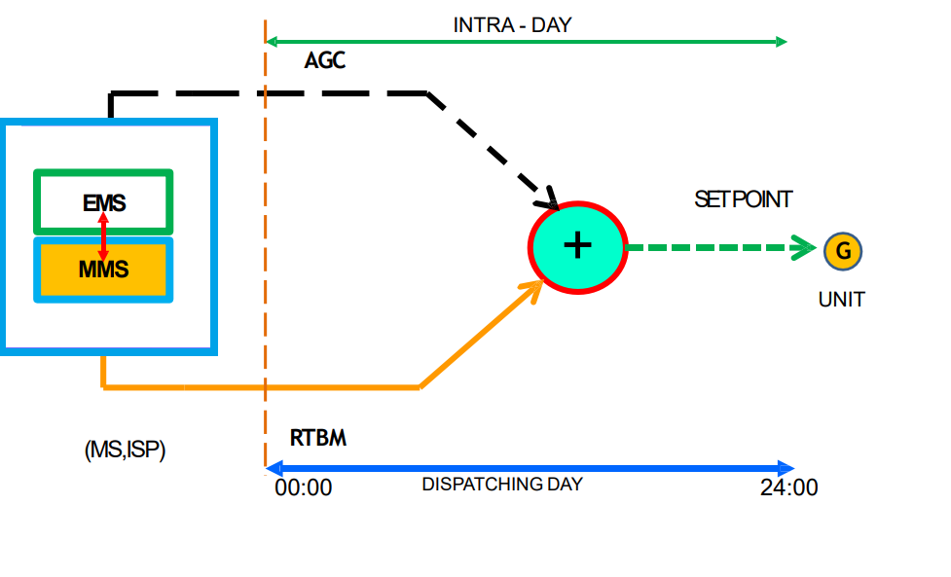
Σχήμα 3 Παραγωγή Εντολής Κατανομής Από AGC - RTBM

